MAS-38a/53/23
115V032000236
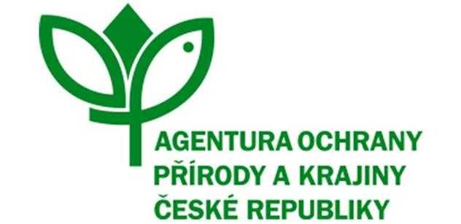
Číslo jednací: 06584/UL/23

DODATEK č. 1
ke smlouvě o dílo č. MAS-38a/53/23 ze dne 3. 10. 2023 (dále jen "Smlouva o dílo")

Smluvní strany

Objednatel
Česká republika - Agentura ochrany přírody a krajiny České republiky
Regionální pracoviště: Regionální pracoviště SCHKO České středohoří
Sídlo: Kaplanova 1931/1, 148 00 Praha 11 - Chodov
Bankovní spojení: ČNB Praha, Číslo účtu: 18228011/0710
IČO: 629 335 91, DIČ: neplátce DPH
Kontaktní adresa: Michalská 260, 41201 Litoměřice
Telefon: 951 424 324
Zastoupený: Ing. Vladislav Kopecký, vedoucí oddělení péče o přírodu a krajinu - RP SCHKO České středohoří
V rozsahu této smlouvy osoba zmocněná k jednání se zhotovitelem, k věcným úkonům a k převzetí díla: RNDr. Petr Chvátal
(dále jen „objednatel”)
a

Zhotovitel
Patrik Hart
IČO: 646 92 426
DIČ: CZ7101142895
Adresa sídla: Malečov 9, 403 27 Malečov
Zastoupený: Patrikem Hartem
Bankovní spojení: ČSOB Ústí nad Labem, č.ú.: 107779552/0300
V rozsahu této smlouvy osoba zmocněná k jednání s objednatelem: Patrik Hart,
email: “xxxx”, telefon: „xxxx“
(dále jen „zhotovitel”)

Čl. IV. Smlouvy o dílo se nahrazuje následujícím zněním:
Bod 4.1 smlouvy o dílo se z důvodu pozdějšího přidělení finančních prostředků na realizaci díla a tedy i pozdějšího nabytí účinnosti Smlouvy o dílo mění takto:
Zhotovitel se zavazuje provést dílo a předat jej objednateli nejpozději do: 31. 10. 2023.

3.1 Ostatní ustanovení Smlouvy o dílo zůstávají beze změny.
3.2 Smluvní strany berou na vědomí, že tento Dodatek může podléhat povinnosti jeho uveřejnění podle zákona č. 340/2015 Sb., o zvláštních podmínkách účinnosti některých smluv, uveřejňování těchto smluv a o registru smluv (zákon o registru smluv), zákona č. 134/2016 Sb., o zadávání veřejných zakázek, ve znění pozdějších předpisů a/nebo jeho zpřístupnění podle zákona č. 106/1999 Sb., o svobodném přístupu k informacím, ve znění pozdějších předpisů a tímto s uveřejněním či zpřístupněním podle výše uvedených právních předpisů souhlasí.
3.3 Tento Dodatek nabývá platnosti dnem podpisu oprávněným zástupcem poslední smluvní strany. Tento Dodatek nabývá účinnosti dnem podpisu oprávněným zástupcem poslední smluvní strany. Podléhá-li však tento Dodatek povinnosti uveřejnění prostřednictvím registru smluv podle zákona o registru smluv, nenabude účinnosti dříve, než dnem jeho uveřejnění. Smluvní strany se budou vzájemně o nabytí účinnosti Dodatku neprodleně informovat.
3.4 Tento dodatek je vyhotoven v elektronickém originále.

V Litoměřicích | dne 5. 10. 2023 | V Malečově | dne 4. 10. 2023
Objednatel |  | Zhotovitel
Ing. Vladislav Kopecký, vedoucí oddělení péče o přírodu a krajinu - RP SCHKO České středohoří |  | Patrik Hart

